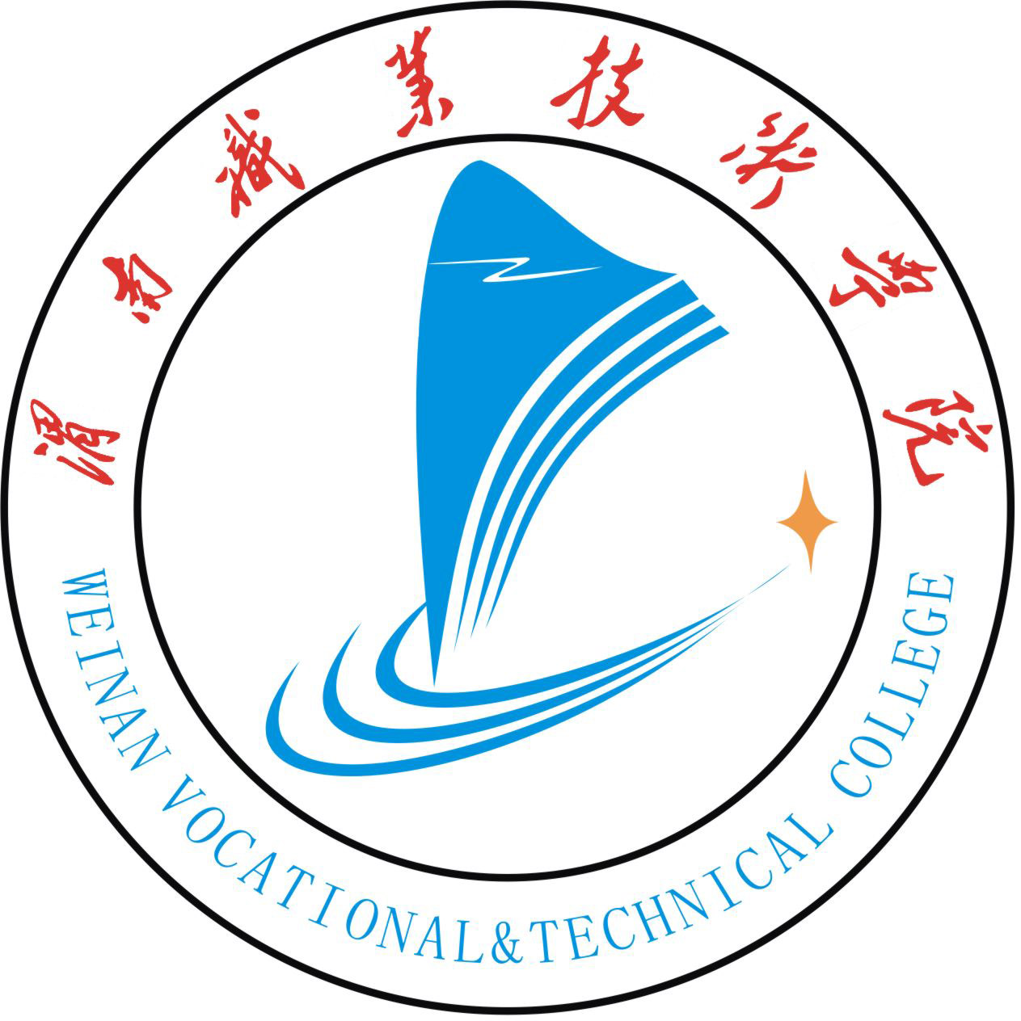
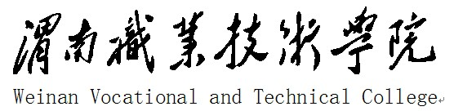
“

“幼师国培”(2013)——陕西省农村幼儿园转岗教师保教技能培训项目
国培简报
第4期
渭南职业技术学院”幼师国培”工作办公室 2013年 11月10日
本 期 内 容

【国培动态】
- 我院“幼师国培”第二期培训班顺利开班
【国培论坛】
- “幼师国培”增效需多管齐下
【他山之石】
- 河北省廊坊师范学院“幼师国培”（2012）经验选摘
【国培感悟】
- 2013年幼儿教师国培心得
- 感谢国培
【国培动态】

我院“幼师国培”第二期培训班顺利开班

2013年11月8日，是我院2013年“幼师国培”第二期学员报到的日子。朝阳校区焕发新颜，热情迎接来自渭南市各县市区学前教育战线的学员们。
在省项目办、市教育局的指导下，我院“幼师国培”项目圆满完成了第一期培训任务，取得了良好的培训效果。我院国培项目办公室的同志以饱满的热情、扎实的工作、贴心的服务赢得了参训学员的称赞。学员向学院赠送了锦旗，上书“感恩国培垂范职校 科学育人关爱暖心”。
第二期国培如约而至，继续教育学院的同志们发扬吃苦肯干、连续作战的精神，精心组织第二期培训。为了使学员们能迅速转变角色，投入到紧张的学习生活中，了解“国培”，感受“国培”。晚上7点，特别召开了“破冰之旅---”幼师国培”学员座谈会”。 座谈会热烈、融洽，充满了欢快的气氛，学员们踊跃发言，充分“感受国培”，为即将开始的“国培”学习，打下了良好的基础，诠释了“破冰之旅”的真正含义。
9日上午，在朝阳校区继续教育学院2楼多媒体教室举行了隆重的开班典礼。学院院长助理王录军、继续教育学院院长赵新平、党总支书记雷建文以及第二期培训班所有学员参加了开班典礼。
赵新平致欢迎词，雷建文就一期培训情况作了通报，王录军同志发表了讲话。他首先对学员们前来我院参加“国培”表示热烈的欢迎。接着他宣讲“国培”项目的重要意义并介绍了我院举办“国培”项目工作准备情况。他强调，实施“国培”计划是新时期国家提高中西部教师队伍整体素质而采取的重大举措，对推进义务教育的均衡发展，促进基础教育改革，提高教育教学质量具有重要意义。他希望继续教育学院在培训实施中，高度重视，精心组织，严格要求，科学管理，确保培训工作顺利高效进行。要以人为本，热情服务，为学员提供舒适良好的学习、生活环境。确保顺利通畅完成培训任务。最后，他勉励学员们珍惜学习机会，积极投入到培训活动中去，高质量的完成学习任务。
接下来的15天时间，全体学员将投入到紧张的学习生活中。继续教育学院的同志们决心再加努力，创造国培工作的新成就。
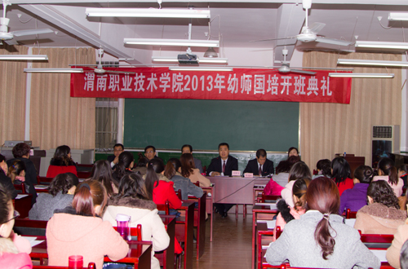

开班典礼会场

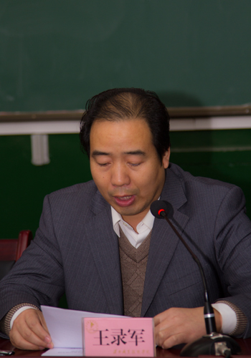
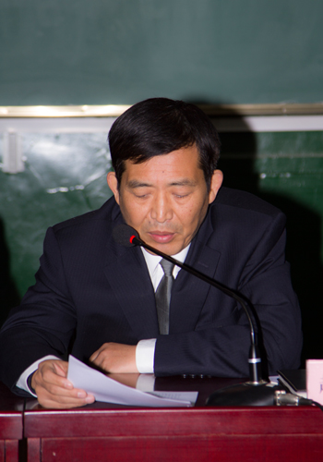

学院院长助理王录军讲话
继续教育学院院长赵新平讲话

【国培论坛】

“幼师国培”增效需多管齐下
北京师范大学继续教育与教师培训学院副院长 | 黄文峰
“国培计划”——中小学骨干教师培训项目执行办公室副主任 | 黄文峰

为规范管理，提高质量，在广泛调研和绩效评估基础上，教育部、财政部颁发了《教育部办公厅 财政部办公厅关于做好2012年“国培计划”实施工作的通知》（教师厅〔2012〕3号），就做好“国培计划”，包括“幼师国培”的实施工作，从政策层面提出了相关要求。要使“幼师国培”增强实效，需从操作层面寻求应对之策：
优化培训课程内容，提高培训的针对性和有效性。培训承办单位需按照教育部制定的《“国培计划”课程标准（试行）》及使用指南要求设置培训课程内容，充分结合学员的培训需求，突出培训的特色与创新。农村幼儿教师短期集中培训项目侧重于促进教师更新理念，着力解决教育中的实际问题，提高科学保教能力，促进专业发展。农村幼儿园“转岗教师”培训项目侧重于帮助教师树立学前教育专业思想，掌握学前教育基本技能和方法，提高保教能力和水平。农村幼儿园骨干教师置换脱产研修侧重于全面提高教师的教育水平、专业能力和教师培训能力，为中西部农村培养一批在促进学前教育发展、开展幼儿园教师培训中发挥辐射带头作用的“种子”。
加强优质资源整合，促进优质资源共建共享。培训承办单位要加强教师培训课程资源的开发整合，根据“国培计划”课程标准，开发建设”幼师国培”新资源，加工利用生成性资源和“国培计划”资源库。根据培训主题和课程目标的需要，为参训教师选配适合的阅读学习的文本资源或网络信息化资源，加深参训学员对培训内容的理解和掌握，拓展培训课程的功能。培训教学专家应向参训教师提供讲课提纲和阅读材料，为参训教师后续学习提供有效支持。此外，应把参训教师作为重要的培训资源，建立班级虚拟空间，整理、发掘课程实施过程中参训教师学习研讨产生的生成性资源，并尽可能提供给每位参训教师进行分享和交流，促进优质资源共建共享。
创新培训方式方法，注重理论与实践相结合。培训承办单位和专家要针对幼儿教育实践性、操作性强的特点，对“幼师国培”中短期培训项目应以“参与式”培训为主，以问题为中心，案例为载体，注重理论与实践相结合，专题学习与案例研讨相结合，观摩考察与反思体验相结合，各种方式相互渗透融合，在理论培训中强调实践案例分析，在实践练习中突出理论与能力提升，在交流研讨中分享经验做法。对农村幼儿园骨干教师置换脱产研修项目需采取院校集中研修与优质幼儿园“影子教师”相结合的方式，采用小班化教学，注重采用专家引领、课题研究、跟岗实践、参与体验、返岗实践等培训方式，倡导“双导师制”（为学员配备高校专家和一线优秀教师进行指导），引领参训教师不断学习、实践、反思，持续提高专业能力和水平。
完善训后跟踪指导，增强培训成果转化。为巩固培训效果，需要在训后对参训教师进行针对性的跟踪指导。在参训教师返回工作岗位后，培训承办单位和专家应帮助他们将培训成果转化为创新性工作实践，充分发挥示范引领和辐射带头作用，延伸”幼师国培”的价值。跟踪指导的手段可以多种多样，比如建立班级公共信箱或QQ群进行资源共享和网上互动，引导学员参加区域教研活动，构建学习共同体，搭建教师专业成长平台等。此外，对参训教师训后的专业发展及发挥作用的情况进行跟踪回访，有利于培训承办单位对参训教师在教育行为上的改进和由此带来的效果变化进行评估，以便更好地完善今后的培训工作。
【他山之石】

河北省廊坊师范学院
“幼师国培”（2012）经验选摘

我校的农村幼儿园“转岗教师”培训体现出了“上接天，下接地，中间搭桥梁”的模式与特点。
一、“上接天”
“上接天”也就是高端引领，即与中国幼儿教育的最高端接轨。“高端接轨”的目的是强化意识、解放思想、更新观念，学员们在今后的具体工作中将新理念、新观念与本土化实际相结合，就能创造性地举一反三、触类旁通。
“高端接轨”首先体现在理念培训上。农村幼儿园“转岗教师”首先要转变陈旧的教育理念，对幼儿教育有一个准确的理解和定位。借助区位优势，我校从北京中国儿童中心、中央教育科学研究院聘请丛中笑、周俊明等幼教理论权威专家对学员进行幼教理念培训，使学员开阔思路、激活意识，学员们对中国目前幼儿教育的形势、政策、理念有了一个正确认识，为幼儿教育的系统工作奠定了理论基础。
“高端接轨”体现在实践经验的借鉴上。我校聘请北京光明幼儿园园长、北京市第十二届政协委员申玉荣，北京丰台教育学院范慧静，北京宋庆龄基金会培华实验幼儿园园长史艳涛，中国儿童中心实验幼儿园园长杨彩霞等北京高端幼儿实践专家为培训学员传经送宝。让学员在培训起点上开眼界、长见识，明确了幼儿教育的内涵与本质，使农村幼儿教育不输在起跑线上。
“高端接轨”还体现在跟岗考察的实践活动中。分阶段、分批次赴北京中国儿童中心实验幼儿园、丰台区东罗幼儿园、丰台区西罗幼儿园、北京培华（红庙）幼儿园、北京培华（亚运村）幼儿园、北京光明幼儿园跟岗实践。高端实践考察使学员们看到了农村幼儿教育的美好明天，也进一步感受到了压力和差距，感受到了肩负的责任和使命。
二、“下接地”
“下接地”就是与实践、与具体工作相结合，尽可能与河北省幼教环境对接，使学员学到一些具体化、可操作性强的方法与措施。
“实践对接”体现在实践性较强的课程开设上。我校聘请北京宋庆龄基金会培华幼儿园园长史艳涛讲授《幼儿游戏活动实施》，北京光明幼儿园骨干教师任晓燕讲授《幼儿园美术活动的设计与指导》；聘请具有十几年幼儿园长经历的河北幼教专家张莅颖教授讲授《幼儿观察与教育活动中的常见问题与评价》，河北保定学院郭建鑫老师开设《农村幼儿园自制玩教具实操与分享交流》讲座；聘请廊坊市第二幼儿园园长柴美艳讲授《幼儿园环境与活动区域的规划与创设》，廊坊市第一幼儿园副园长郑宏伟讲授《幼儿园一日活动案例与分析》，廊坊市第一幼儿园园长杨素英讲授《幼儿园班级管理与安全工作》；聘请教育学院姚春老师讲授《农村本土资源的开发与利用》等课程。各具特色、真操实练的课程使学员收益颇丰，工作思路更加明确。
“实践对接”体现在中、低端幼儿园的跟岗实践中。为方便农村幼儿园“转岗教师”的学习、模仿和借鉴，培训活动安排学员分赴廊坊市第一、第二幼儿园，廊坊市供销社幼儿园，廊坊市广阳区第一、第二幼儿园，廊坊市永清县幼儿园参观考察。跟岗实践活动使学员将理论与实践相结合，课上所学内容找到了实践载体。同时与自己工作环境相近的领域相结合，产生了更多的思考和感悟。
三、“中间搭桥梁”
学员接收到的高端信息、理念，考察学习到的幼儿园实践模式，必须与自己的本职工作环境相结合，才能卓有成效地开展工作。为此，我校为学员专门搭建了学习和交流的桥梁。
“中间搭桥梁”体现在每天晚上针对性的讨论和交流。结合白天所学内容，确定晚上相应讨论题目，使学员“趁热打铁”，将所学所悟彼此交流，相互探讨。比如，“幼教活动中的困惑与问题探讨”、“提高幼儿入园适应性的对策探究”、“墙饰的布置交流与切磋”、“农村幼儿园玩教具的开发与制作”、“幼儿园五大领域教育活动的设计研讨与交流”等等。大家有感而发，各抒己见。谈感受，表示要以高端幼教理念和高端幼儿园管理模式为引领，给予农村幼儿健康的教育；谈体会，发现只要具备先进的幼教理念，农村本土化的资源可以成为取之不尽、用之不竭的源泉；谈启发，意识到做好幼教工作的最本质方法，就是要有一颗热爱孩子的心。有了爱心，诚心、耐心、热心随之而来，孩子就会在温暖的阳光下，在老师妈妈的怀抱里茁壮成长。
“中间搭桥梁”体现在幼儿教育技能比武竞赛的组织上。为使农村幼儿园“转岗教师”在短短十五天内学到最“解渴”的东西，使部分骨干学员有所提升，培训期间组织了全程的“五大领域教育活动的设计研讨与交流”活动。活动带有竞赛性质，分初赛、复赛、决赛三个阶段进行。初赛中学员个别展示，复赛中组内代表展示，决赛中班级代表展示。竞赛评出一、二、三等奖和优秀奖，对获奖选手予以奖励。技能比武激发了学员们的学习热情，大家在繁忙的学习之余，精心准备，相互借鉴，在比、学、赶、帮的过程中，展示了所有的智慧和能量。
“中间搭桥梁”还体现在文娱活动的组织上。对幼儿教师来说，文娱活动不是单纯的娱乐活动，也是技能、特长的展示平台。学员们为技能展示汇报演出的节目早准备，勤排练，把平时具备的十八般武艺全部展示出来，为国培活动增添了亮丽的色彩。一场晚会，既娱悦了学员身心，又展示了学员风采，新平台再次强化了学员的综合素质。

【国培感悟】

2013年幼儿教师国培心得
国培二班 薛晓燕
我是一名幼儿教师，国培于我，是一次难得的再提高的机会。当国培学习即将结束的时候，我深刻地领悟到国培的重要性，我也将带着学习成果投入到日后的工作中去。
一、先进的理论知识
原来对于那些先进的教育教学理念的认识把握只是停留在模糊层面上，因此在教学中难免会出现这样或那样的不足，而通过本次培训无形之中解决了自己的这个不足。在课时安排上，每个专题都设置了一定学时的理论研讨，为学员的理论学习提供了发展的可能。领略了各位专家学者来自学术前沿、理论与实践相结合的理论阐述，这不能不是一种提高，更是对我更新观念的最好礼物，使我在教学中遇到的问题有了理论上的保证，对提高我的专业化发展起到了良好的促进作用。
二、生动丰富的课例
通过学习，让我从讲课教师的课堂中领略了他们的执教标准，以及驾御课堂的能力，可以说重新让我坚定了课堂教学的信念。教学中，教师要勇于创新，改变传统的教学定势，就学生的个体差异，进行有针对性的辅导与帮助，从而激发学生的学习兴趣，培养他们勇于实践的能力。
三、有针对性的专家点评
本次培训，专门设置了专家点评环节，对我在教学案例中存在的问题进行点评，使我明确了自己今后的教学目标。对一些现实存在的问题有了自己解决的心理准备。拨开迷雾，一定能见到阳光。
四、互相学习，提升自己的教学思维与能力。
这次国培学习，给我们创造了互相学习的平台，极大地丰富了我们的视野，无论是理论上的，还是教学实践中的经验，都得到了有效的提升。只有坚持不懈努力，才能在教学中实践中提炼出更多、更好的适应学生的教学方法，互相学习使我明白教师教学不是告诉，而是启发与点拨，让学生学会应有的知识。在信息化的今天，必须做一个研究型的教师，做一个启发型的教师，做一个创新型的教师，养成教育教学反思的习惯，及时反思、及时总结和及时交流教育教学问题，从而让我们的教育为学生的成长插上放飞的翅膀和希望。互相学习，取长补短，就会提升自己的教学思维与能力。
最后，真心感谢“国培计划”给了我们一次提高专业理论知识与专业技能的机会，尽管时间是有限的，但学习的知识却会在无限的时间内得到更加广泛的传承。

国培情缘
合阳县皇甫庄中心小学 韦莉娜
初 遇
凌晨五点三十分，被“可恶”的闹钟吵醒，我很不情愿的托起疲惫的身体，收拾过后，坐上了南去的早班车，去渭南职业技术学院报到学习。一路上，心情很沉重，担心所带班级学生的功课，心疼孩子半个月又见不上妈妈，担心所谓的培训不过是走走形式、浪费时间。但又出于学校领导的安排，无奈之下，怀着抵触的情绪，在列车开动三个多小时之后，我与一位同学一起踏进了渭南职业技术学院的大门。
相 识
一只脚刚踏进大门，就听到了门卫大叔热情的问候：“你们是来培训的？从这进去直往前走，右手边就是……”大叔一口气说完，听后我心里暖暖的。之后，来到国培公寓接待大厅，大厅干净整洁，接待人员热情并周到地接待了我们，为我们安排了舒适的住宿及吃饭环境，为我们登记的是一位漂亮大方、言语温柔的女士，直到晚上我才知道，她是我们这次培训的班主任，所有的这些，让我原本抵触的情绪瞬间被彻底熔化，我在心里默默的告诉自己：我来值了。
相 知
晚上，渭南职业技术学院为我们提供了一个相互认知的平台。在学校领导的关心和支持下，组织我们开展了破冰之旅座谈会。会上，继续教育学院赵院长对本校的情况做了详细的介绍，也让我们知道了该校的实力，从而更好的安抚了每一颗原本忐忑的心。我确信，在以后的十五天里，我们每一个人一定能很快成长起来。破冰，意在打破那一层薄冰，言外之意就是让我们每一位参训者在最短的时间内相互认识，相互了解。为此，每个人都做了精彩的自我介绍。经过介绍，我发现，在我们之中，有好多是刚从事幼儿教育工作，也有人准备投入幼儿教育工作，不管是哪一种，都缺少对幼儿教育的经验，工作中的迷惘让“新人们”不知所措，而这次培训，就是解除我们的烦恼，这让我们每个人都松了一口气，在心里默念：好好珍惜，认真学习，提高自己，受益学生。
开班典礼，让我对这次培训信心倍增，市、院各级领导的关心问候，让我们感受到家的感觉，同时也感受到这次培训的重要性，加之杨楠楠老师对幼儿园教育和小学教育区别的讲解，让我更深一层的感受到幼儿教育的重要性，感受到幼儿教育小学化倾向对小朋友的危害。我着急了，我想要马上将这些信息传给我们的幼儿园，改变观念，改变管理、教学方法，让每一个宝宝在园中感受到快乐，健康成长。做为老师，我深知自己肩上的责任重大，而作为母亲，我更希望自己的孩子能快乐长大。
相 恋
为了一个共同的目标相聚于此，在班主任段老师的精心指导安排下，我们将会高质量完成后面的培训任务，可也同样为了一个共同的目标，在十五天之后，我们就要分离，我想，每一个人心中都会恋恋不舍，不舍这舒适环境，不舍和蔼可亲的老师，不舍专家的讲座，可又不得不舍，但我们期待下一次的重逢。
后 绪
国培，让我收获了快乐，收获了知识，收获了希望。我会以本次培训为契机，在今后的教学活动中，继续虚心地向有经验的老师学习；兢兢业业奉献，踏踏实实工作；理论结合实际，实现自己的教育梦想。
杨楠楠老师讲座侧记
国培一班 陆 毅
11月9日，国培第二天。渭南职业技术学院的杨楠楠老师为我们国培学员进行讲座。杨楠楠老师的精彩讲座令我感触很深，一次次激起了我内心的感应，更激起了我的反思：
杨楠楠老师在《幼儿园教育与小学教育的区别》讲座中，提到了幼儿教育小学化的现象。所谓“小学化倾向”是指一些幼儿园为了适应部分家长的错误需要，提前对幼儿进行小学教育的不良倾向。在这种错误倾向的作用下，有些幼儿园为了提高经济的效益，纷纷办起了学前班，甚至有的幼儿园在学前班使用了小学教材，以满足家长“让孩子早识字”的错误要求。在这种错误作法下，幼儿欢乐的天性被剥夺了，以至于有些专家不得不发出呼吁“把童年还给孩子！”。
幼儿教育之所以小学化，是大人们观点与意识在孩子身上的映射。不能让孩子输在起跑线上，这是最刺激家长神经的一句话。社会飞速发展，竞争日趋激烈，家长越来越清楚知识对于一个人未来生存的重要性，认为早日掌握更多知识就能早日成长。有调查显示：有的家长以为早期教育就是让孩子尽早学习读、写、算。有90%以上的家庭把教育与学习相提并论，认为学习的成绩就是教育的效果。
一位学前教育专家说：“幼儿阶段是一个人从自然人转变为社会人的初期，最重要的是通过游戏、交往让孩子们认识自身，认识社会和他人，这要比多认几个字、多做几道题重要的多。”我觉得他道出了学前教育工作的真谛，我们应该把从幼儿生理、心理特点出发、因材施教、促进幼儿身心和谐发展作为工作的原则，并身体力行，还童年予孩子，还童年予游戏。
杨楠楠老师的讲座让我很是受益，在学习过程中我会自觉的联系自己的实际，哪一点我应该改正，哪一点我应该继续发扬，做到心中有数，这也许就是最大的收获。

国培让我沐浴阳光
临渭区阳郭镇中心幼儿园园长 张密鸽
作为一名幼儿教师,我深深感受到国家对学前教育的重视,使我们倍感身为幼儿教师的光荣与神圣,我非常荣幸能够来到渭南职业技术学院参加国培。非常感谢学院为这次培训提供了一个优质的教学团队，为我们搭建了一个良好的学习交流的平台,
一、机会难得，学习气氛浓厚
2013年11月8日我带着喜悦与激动的心情走进渭南职业技术学院，参加2013年第二期幼儿教师国培学习。参加这次培训的120余名同志来自渭南地区的不同幼儿园，老师们都很珍惜这次难得的学习机会，虽然只经过了短短的两天学习时间，但是，大家个个认真、虚心、诚恳地接受培训，态度端正、学习专注，从园长到教师都能专心致志，全神贯注，认真的聆听和记录，及时完成作业，如饥似渴地接受着新鲜的理念。大家都觉得机会是如此的难得，学习气氛十分浓厚，仿佛回到了学生时代。
二、异彩纷呈，讲座全面系统
专家、教授的讲座就是一顿丰盛的大餐，精美地呈现在我们的面前，真是“听君一席话，胜读十年书”。各位专家、教授毫无保留地把自己在学习和工作中的经验拿出来与大家分享，讲授深入浅出，可谓是异彩纷呈。杨楠楠教授的《幼儿园教育与小学教育的区别》，让我们更深层了解了幼儿园教育与小学教育的不同以及二者之间的联系，有效地指导今后的保教工作。程秀兰教授的《幼儿园教师专业标准》解读与《3—6岁儿童学习与发展指南》解读，程教授宏观的分析了当前学前教育的形势以及新时期幼儿教师的职业标准与要求；详细深入地解读了《3—6岁儿童学习与发展指南》制定的背景与意义以及对幼儿园保教工作的具体指导效能。两位专家渊博的学识以及敬业精神让我深受感动，深深地鼓励着我在幼教的征程上更加坚定地迈开脚步。
国培学习虽然只进行了两天，但我已经获益不少。首先，让我结识了许多优秀的同仁，从他们身上我看到了进取，看到了我国幼教事业的勃勃生机。其次，让我认识到了自己的不足，我虽然毕业于正规的师范院校，了解儿童的年龄与心理特点，但是作为幼儿教师的我，要真正走进幼儿世界，做好幼儿园的教育工作，还需要好好学习，不断努力。感谢“国培”，给我的教育思想注入新风，让我越发自信！我会借“国培“这股学习东风，重新树立终身学习的观念：为做一名合格的学前教育工作者努力学习，为培养出更多创新人才努力工作。

抄送：省教育厅，国培计划省项目办，市教育局；
学院各处室，二级学院，”幼师国培”学员。

